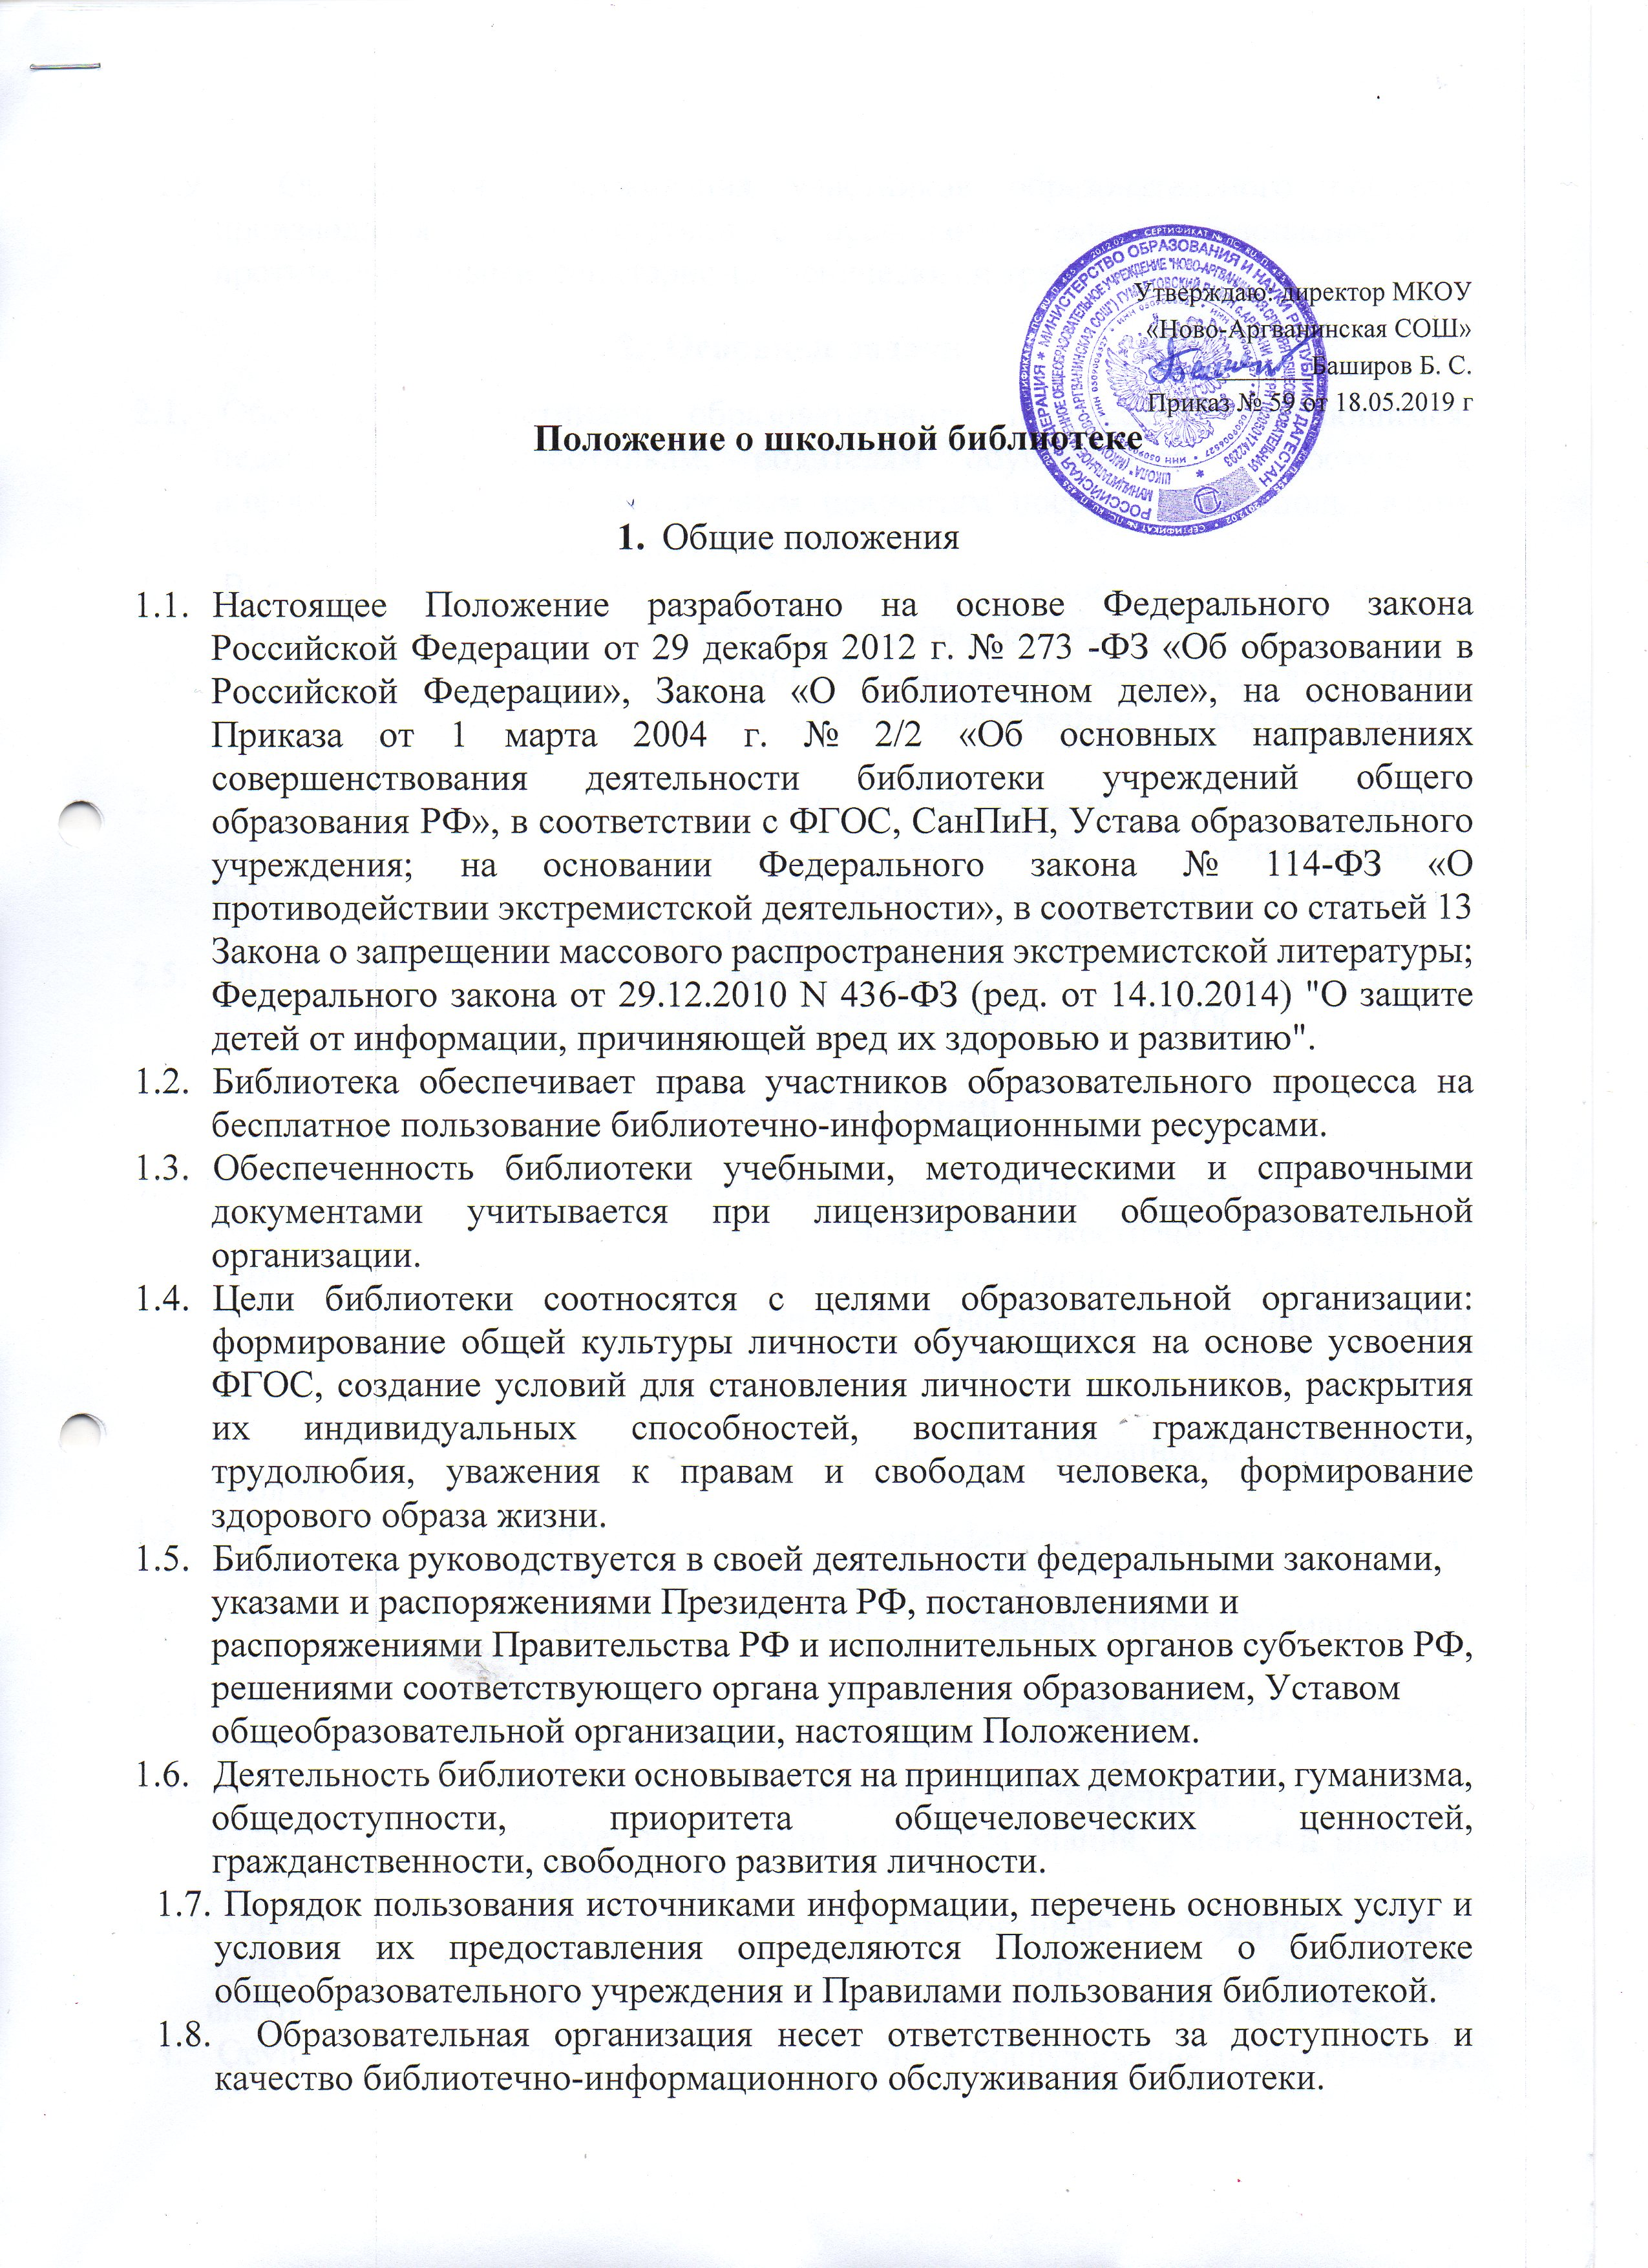

Утверждаю: директор МКОУ «Ново-Аргванинская СОШ»
_______Баширов Б. С.
Приказ № 59 от 18.05.2019 г

Положение о школьной библиотеке
- Общие положения
  - Настоящее Положение разработано на основе Федерального закона Российской Федерации от 29 декабря 2012 г. № 273 -ФЗ «Об образовании в Российской Федерации», Закона «О библиотечном деле», на основании Приказа от 1 марта 2004 г. № 2/2 «Об основных направлениях совершенствования деятельности библиотеки учреждений общего образования РФ», в соответствии с ФГОС, СанПиН, Устава образовательного учреждения; на основании Федерального закона № 114-ФЗ «О противодействии экстремистской деятельности», в соответствии со статьей 13 Закона о запрещении массового распространения экстремистской литературы; Федерального закона от 29.12.2010 N 436-ФЗ (ред. от 14.10.2014) "О защите детей от информации, причиняющей вред их здоровью и развитию".
  - Библиотека обеспечивает права участников образовательного процесса на бесплатное пользование библиотечно-информационными ресурсами.
  - Обеспеченность библиотеки учебными, методическими и справочными документами учитывается при лицензировании общеобразовательной организации.
  - Цели библиотеки соотносятся с целями образовательной организации: формирование общей культуры личности обучающихся на основе усвоения ФГОС, создание условий для становления личности школьников, раскрытия их индивидуальных способностей, воспитания гражданственности, трудолюбия, уважения к правам и свободам человека, формирование здорового образа жизни.
  - Библиотека руководствуется в своей деятельности федеральными законами, указами и распоряжениями Президента РФ, постановлениями и распоряжениями Правительства РФ и исполнительных органов субъектов РФ, решениями соответствующего органа управления образованием, Уставом общеобразовательной организации, настоящим Положением.
  - Деятельность библиотеки основывается на принципах демократии, гуманизма, общедоступности, приоритета общечеловеческих ценностей, гражданственности, свободного развития личности.
  - Порядок пользования источниками информации, перечень основных услуг и условия их предоставления определяются Положением о библиотеке общеобразовательного учреждения и Правилами пользования библиотекой.
  - Образовательная организация несет ответственность за доступность и качество библиотечно-информационного обслуживания библиотеки.
  - Организация обслуживания участников образовательного процесса производится в соответствии с правилами техники безопасности и противопожарными, санитарно-гигиеническими требованиями.
- Основные задачи
  - Обеспечение участникам образовательного процесса - обучающимся, педагогическим работникам, родителям обучающихся - доступа к информации, знаниям, культурным ценностям посредством использования библиотечно-информационных ресурсов
  - Воспитание культурного и гражданского самосознания, помощь в социализации обучающегося, развитии его творческого потенциала.
  - Формирование навыков независимого библиотечного пользователя: обучение поиску, отбору и критической оценке информации в соответствии с требованиями ФГОС.
  - Совершенствование предоставляемых библиотекой услуг на основе внедрения новых информационных технологий и компьютеризации библиотечно-информационных процессов, формирование комфортной библиотечной среды при условии компьютеризации библиотеки.
  - Пополнение и сохранение фондов библиотеки учебно-методическими пособиями, отвечающим требованиям реализации новых ФГОС.
- Основные функции
  - Формирует фонд библиотечно-информационных ресурсов школы; комплектует универсальный фонд учебными, художественными, научными, справочными, педагогическими и научно-популярными документами на бумажных и электронных носителях информации пополняет фонд информационными ресурсами сети Интернет, базами и банками данных других учреждений и организаций;
осуществляет размещение, организацию и сохранность документов библиотеки.
  - Организует и ведет справочно-библиографический аппарат: каталоги, тематические картотеки, электронный каталог.
  - Осуществляет дифференцированное библиотечно-информационное обслуживание обучающихся.
    - Предоставляет информационные ресурсы на различных носителях на основе изучения их интересов и информационных потребностей.
3.3.2.Организует обучение навыкам независимого библиотечного пользователя' информации, содействует интеграции комплекса знаний, умений и навыков работы с книгой и информацией;
- Организует массовые мероприятия, ориентированные на развитие общей и читательской культуры личности, оказывает содействие при организации внеурочной деятельности, организуемой в условиях реализации ФГОС;
  - Осуществляет библиотечно-информационное обслуживание педагогических работников:
    - Удовлетворяет запросы, связанные с обучением, воспитанием и здоровьем детей;
    - Удовлетворяет запросы в области педагогических инноваций и новых технологий;
    - Создает банк педагогической информации как основы единой информационной службы общеобразовательной организации, осуществляет накопление, систематизацию информации по предметам.
    - Способствует проведению занятий по формированию информационной культуры.
  - Удовлетворяет запросы пользователей и информирует о новых поступлениях в библиотеку, в том числе способствующих реализации ФГОС;
    - Консультирует по вопросам организации семейного чтения, знакомит с информацией по воспитанию детей;
    - Консультирует по вопросам учебных изданий для обучающихся.

4.Организация деятельности библиотеки
- Наличие укомплектованной библиотеки, реализующей ФГОС.
- Структура библиотеки: абонемент, книгохранилище учебной литературы.
- Библиотечно-информационное обслуживание осуществляется в основе библиотечно-информационных ресурсов в соответствии с учебным и воспитательным планом школы, программами, проектами и планом работы библиотеки.
- В целях обеспечения модернизации библиотеки в условиях информатизации образования, перехода на новые ФГОСы и в пределах средств, выделяемых учредителями, общеобразовательная организация обеспечивает библиотеку:
- гарантированным финансированием комплектования библиотечно - информационных ресурсов, предусмотренных в школе;
- необходимыми служебными и производственными помещениями в соответствии со структурой библиотеки и нормативами по технике безопасности эксплуатации компьютеров (отсутствие высокой влажности, запыленности помещения, коррозионно-активных примесей или электропроводящей пыли) и в соответствии с положениями СанПиНов;
- современной электронно-вычислительной, телекоммуникационной, копировальной и множительной техникой, необходимыми программными продуктами;
- ремонтом и сервисным обслуживанием техники и оборудования библиотеки;
-библиотечной техникой и канцелярскими принадлежностями.
- Школа создает условия для сохранности аппаратуры, оборудования и имущества библиотеки.
- Ответственность за систематичность и качество комплектования основного фонда библиотеки, комплектование учебного фонда в соответствии с федеральными перечнями учебников и учебно-методических изданий, создание необходимых условий для деятельности библиотеки несет директор школы в соответствии с уставом учреждения.
- Режим работы библиотеки определяется в соответствии с правилами внутреннего распорядка общеобразовательного учреждения. При определении режима работы библиотеки предусматривается выделение:
- Времени для ежедневного выполнения внутри библиотечной работы;
4.7.2.Одного раза в месяц - санитарного дня, в который обслуживание
Пользователей не производится.
- В целях обеспечения рационального использования информационных ресурсов в работе с детьми библиотека школы взаимодействует с библиотеками других образовательных организаций района.
- Управление. Штаты
  - Управление библиотекой осуществляется в соответствии с законодательством РФ, субъектов РФ и штатным расписанием школы.
  - Общее руководство деятельностью библиотеки осуществляет директор школы.
  - Руководство библиотекой осуществляет педагог - библиотекарь, который несет ответственность в пределах своей компетенции перед директором школы, обучающимися, их родителями за организацию и результаты деятельности библиотеки, в соответствии с функциональными обязанностями, предусмотренными квалификационными требованиями, трудовым договором и уставом общеобразовательной организации.
  - Педагог - библиотекарь, назначается директором школы, является членом педагогического коллектива.
  - Методическое сопровождение деятельности библиотеки обеспечивает специалист по учебным фондам и школьным библиотекам Управления образования.
  - Педагог - библиотекарь, разрабатывает и представляет руководителю общеобразовательной организации на утверждение следующие документы:
    - Положение о школьной библиотеке;
    - Правила пользования библиотекой;
    - Планово-отчетную документацию;
    - План работы на текущий год;
    - Анализ работы библиотеки по итогам года.
  - Трудовые отношения работников библиотеки и общеобразовательной организации регулируются трудовым договором, условия которого не должны противоречить законодательству РФ о труде.
- Права и обязанности библиотеки
  - Работник библиотеки имеет право:
    - Самостоятельно выбирать формы, средства и методы библиотечноинформационного обслуживания образовательного и воспитательного процессов в соответствии с целями и задачами, указанными в Уставе общеобразовательной организации и Положении о библиотеке общеобразовательной организации;
    - Проводить в установленном порядке факультативные занятия, уроки и кружки библиотечно-библиографических знаний информационной культуры;
    - Изымать документы из фондов в соответствии с инструкцией по учету библиотечного фонда и инструкцией по работе с документами, включенными в «Федеральный список экстремистских материалов».
    - Определять в соответствии с правилами пользования библиотекой, утвержденными руководителем общеобразовательной организации, и по согласованию Советом школы виды и размеры компенсации ущерба, нанесенного пользователями библиотеки;
    - Иметь ежегодный отпуск и дополнительный оплачиваемый отпуск в соответствии с коллективным договором между работниками и руководством общеобразовательной организации или иными локальными нормативными актами;
    - Быть представленными к различным формам поощрения, наградам и знакам отличия, предусмотренным для работников образования и культуры;
    - Участвовать в соответствии с законодательством РФ в работе библиотечных ассоциаций или союзов.
  - Работник библиотеки обязан:
6.2.1.Обеспечить пользователям возможность работы с информационными ресурсами библиотеки;
- Информировать пользователей о видах предоставляемых библиотекой услуг;
- Обеспечить научную организацию фондов и каталогов;
- Формировать фонды в соответствии с утвержденными федеральными перечнями учебных изданий, требованиям ФГОС, образовательными программами общеобразовательной организации, интересами, потребностями и запросами всех категорий пользователей;
- В соответствии с требованиями Федерального закона «О противодействии экстремистской деятельности» № 114-ФЗ от 25.07.2002 г. и в целях исключения возможности массового распространения экстремистских материалов своевременно проверять фонд библиотеки на наличие поступлений новых данных в «Федеральный список экстремистских материалов» и сверять данные с алфавитным и электронным каталогами школьной библиотеки.
- В соответствии с требованиями Федерального закона от 29.12.2010 N 436- ФЗ (ред. от 14.10.2014) "О защите детей от информации, причиняющей вред их здоровью и развитию" обеспечить защиту детей от вредной для их здоровья и развития информации.
- Совершенствовать информационно-библиографическое и библиотечное обслуживание пользователей;
6.2.8.Обеспечивать сохранность использования носителей информации, их систематизацию, размещение и хранение;
6.2.9.Обеспечивать режим работы в соответствии с потребностями пользователей и работой общеобразовательной организации;
6.2.10. Отчитываться в установленном порядке перед руководителем общеобразовательной организации не реже 1 раза в год;
6.2.11 .Повышать квалификацию.
- Права и обязанности пользователей библиотеки
  - Пользователи библиотек имеют право:
    - Получать полную информацию о составе библиотечного фонда, информационных ресурсах и предоставляемых библиотекой услугах;
    - Пользоваться справочно-библиографическим аппаратом библиотеки;
    - Получать консультационную помощь в поиске и выборе источников информации;
    - Получать во временное пользование на абонементе и в читальном зале печатные издания, аудиовизуальные документы и другие источники
информации;
    - Продлевать срок пользования документами;
    - Получать тематические, фактографические, уточняющие и библиографические справки на основе фонда библиотеки;
    - Получать консультационную помощь в работе с информацией на нетрадиционных носителях при пользовании электронное и иное оборудование при условии компьютеризации;
    - Участвовать в мероприятиях, проводимых библиотекой;
    - Обращаться для разрешения конфликтной ситуации к руководителю общеобразовательной организации.
  - Пользователи библиотеки обязаны:
    - Соблюдать правила пользования библиотекой;
    - Бережно относиться к произведениям печати (не вырывать, загибать страниц, не делать в книгах подчеркиваний, пометок), иным документам на различных носителях, оборудованию, инвентарю;
    - Поддерживать порядок расстановки документов в открытом доступе библиотеки, расположения картотек в каталогах и картотеках;
    - Пользоваться ценными и справочными документами только в помещении библиотеки;
    - Убедиться при получении документов в отсутствии дефектов, а при обнаружении проинформировать об этом работника библиотеки. Ответственность за обнаруженны дефекты в сдаваемых документах несет последний пользователь; возвращать документы в библиотеку в установленные сроки;
7.2.6.Заменять документы библиотеки в случае их утраты или порчи им равноценными в соответствии с правилами пользования библиотекой. За утрату несовершеннолетними читателями произведений печати из библиотечных фондов или причинение им невосполнимого вреда ответственность должны нести родители или иные законные представители.
- Полностью рассчитаться с библиотекой по истечении срока обучения или работы в общеобразовательной организации.
  - Порядок пользования библиотекой:
    - Запись обучающихся общеобразовательной организации в библиотеку производится по списочному составу класса в индивидуальном порядке, педагогических и иных работников общеобразовательного учреждения, родителей обучающихся - по паспорту;
    - Перерегистрация пользователей библиотеки производится ежегодно;
    - Документом, подтверждающим право пользования би лиотекой, является читательский формуляр;
    - Читательский формуляр фиксирует дату выдачи пользователю документов из фонда библиотеки и их возвращения в библиотеку.
  - Порядок пользования абонементом:
    - Максимальные сроки пользования документами, учебниками, учебными пособиями - учебный год;
    - Научно-популярная, познавательная, художественная литература - 10 дней;
    - Периодические издания, издания повышенного спроса - 5 дней;
    - Пользователи могут продлить срок пользования документами, если на них отсутствует спрос со стороны других пользователей.
    - Энциклопедии, справочники, редкие, ценные и имеющиеся в единственном экземпляре документы выдаются только для работы в библиотеке.

